Zitat aus 2024-01-10_ElWG_EnDG_E-ControlG_Erlaeuterung.pdf § 60 Kleinsterzeugungsanlagen:
„Die Bestimmung stellt nunmehr klar, dass den Kleinsterzeugungsanlagen grundsätzlich kein Zählpunkt zugeordnet werden darf; ein solcher ist für Anlagen in dieser Größenklasse im Standardfall weder erforderlich noch sinnvoll.“
Der zweiten Teil dieser Aussage - also Standardfall und sinnvoll – ist bemerkenswert und ich frage mich wie jemand dazu kommt so etwas zu schreiben. Ich betrachte es mal als eine Hypothese. Hier wird unterstellt, dass es im Standartfall keine nennenswerte Einspeisung gibt. Für die Untersuchung von Hypothesen gibt es das 95%-Quantil bzw. das 5%-Quantil. Als Standartfall wären also 95% aller Fälle zu betrachten. Als sinnvoll wäre anzusehen wenn maximal 5% der Ernte ins Netz kommt.
Also entweder: „95% aller BKW-Betreiber nutzen ihre Ernte zu 95% selbst“ oder „weniger als 5% aller BKW-Betreiber speisen mehr als 5% ihrer Ernte ins Netz ein“.
Wenn ich Standardfall lese denke ich sofort an das im Webportal als Vergleich aufschaltbare Standardprofil. Das repräsentiert 95% aller Haushalte. Man kann es an die Haushaltsverhältnisse anpassen in dem man sich einer von drei Verbrauchsklassen – unter der Woche vorwiegend Abends und Wochenende vorwiegend Tags - zuordnet und die Personenzahl – drei Personen - die im Haushalt leben angibt. Das habe ich sogleich gemacht und mir mal beim Jahresprofil – 2023 - es aufgeschaltet.
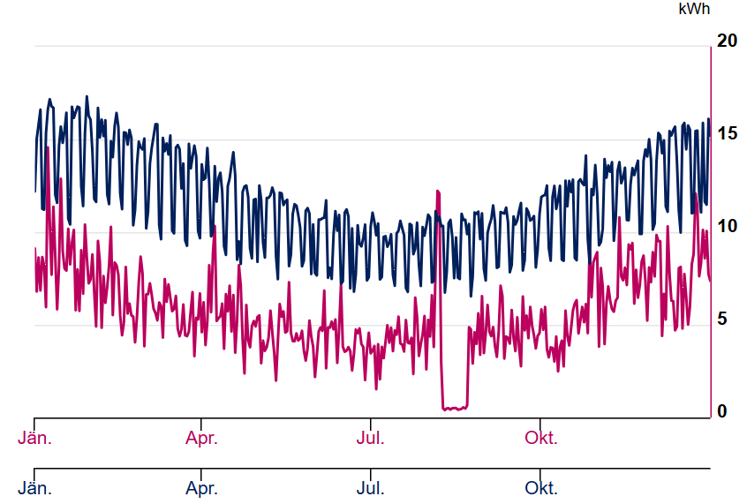
Als ich es gesehen habe dachte ich mir „Meingott bist du super!“ und klopfte mir selbst auf die Schulter. Als nächstes ist mir der Sommerbereich aufgefallen – entweder machen weniger als 5% der Wiener Urlaub außerhalb der eigenen vier Wände oder Urlaub ist in dem Profil nicht vorgesehen. Sei es wie es sei ich habe gleich mal die Einspeisung im Urlaub bei mir rausgesucht: 2023 2Wo: 44kWh von 873kWh Jahresernte. 2024 1+2Wo: 20+39kWh. Für 2023 hab ich damit schon mal 5% und 2024 ist es voraussichtlich mehr als 6% eingespeist. Wochenendtagesausflüge sind da noch nicht eingerechnet. Mir dünkt bereits mit Urlaub und mit Wochenendausflügen ist die Hypothese zu verwerfen.
Als nächstes habe ich mir alle Tagesvergleichsprofile als svg herunter geladen. Nachdem ich auf die schnelle keinen brauchbaren freien Autoklicker im Internet gefunden habe, hab ich selbst einen geschrieben. Auch das herausholen der Daten aus den svg Files hab ich automatisiert – findet man alles auf meiner Githubpage. Zusammen mit den svg Files. Um dem Verfechter der Hypothese entgegen zu kommen hab ich mal die „vorwigend ganztages“ genommen, da die Sonne ja Tags scheint und wenn mein Verbrauchsschwerpunkt abends ist eine Batterie von Nöten wäre. Damit habe ich eine Nutzungsgradanalyse wie in den vorangegangenen Beiträgen beschrieben gemacht. Zur Erinnerung – die Zweipunktreglerproblematik ist hier nicht berücksichtigt und das Ergebnis beschreibt damit eine obere Schranke.
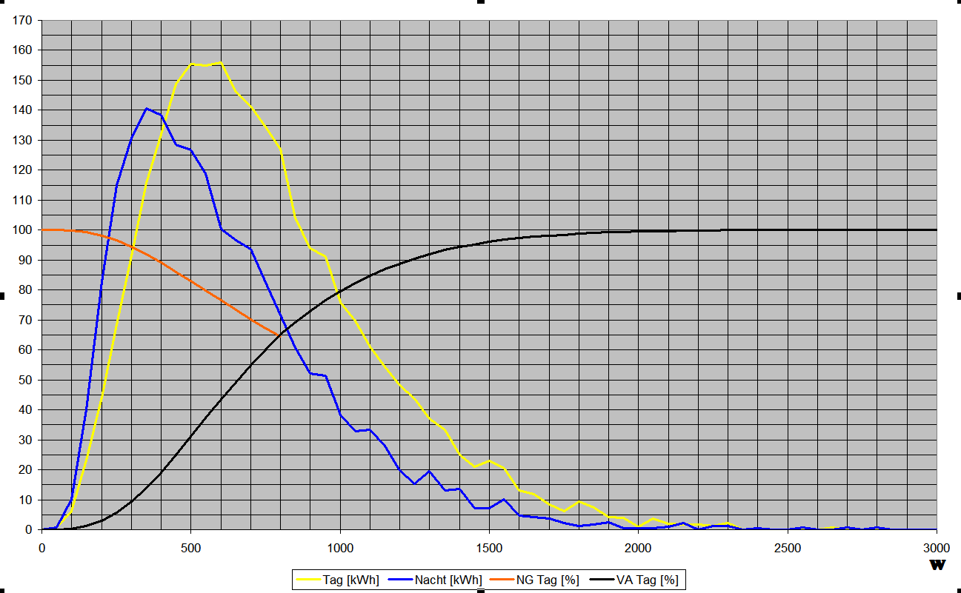
Hier sieht man die Hypothese gilt nur unterhalb 300W Wechselrichterleistung. Ob jetzt 95% aller BKW Betreiber unterhalb von 300W angesiedelt sind kann ich nicht sagen.
Auffällig ist jedoch, dass in dem Standardprofil von einer aus meiner Sicht sehr hohen Verbrauch und sehr hohen Grundlast ausgegangen wird. Wenn ich die Anforderungen die im EIWOG § 84. (7) „… die Verständlichkeit sowie die Eignung der Information zur Bewirkung von Effizienzsteigerungen zu berücksichtigen.“ bezüglich der im Webportal angezeigten Daten definiert sind ernst nehme, was soll ich mir jetzt aus dem Vergleich meines Verbrauches mit dem Standardprofil ableiten? Ich hab ein Haus und damit ist der Verbrauch ohnehin schon mal höher als in einer vergleichbaren Wohnung. Hat man eine Wohnung sind ja einige Posten aus dem Verbrauch über die Betriebskosten und ggf. Waschküche mit Münzautomat abgerechnet und scheinen im Verbrauchsprofil über das Smartmeter nicht auf. Nachtstrom zur Warmwasserbereitung und Heizung ist dort auch nicht drinnen. Ich habe eigentlich alle elektrische Geräte die ein Otto-Normalverbraucher hat ausgenommen elektrische Heizung/Wärmepumpe und Warmwasserbereitung. Die kann es aber nicht ausmachen, denn dann müssten diese ja beim Standartprofil angebbar sein. Klimaanlage hab ich nur ein Monoblock welches nur bei Bedarf und nur im Sommer betrieben wird. Mein Jahresverbrauch ist durch die hochwattigen (>>800W) Verbraucher Geschirrspühler, E-Herd und Waschmaschine gegeben, welche 2/3 bis 3/4 des Verbrauches ausmachen. Grundlast ist Kühlschrank, eine Tiefkühltruhen durchgehend und eine zeitweise, Heizungsumwälzpumpe im Winter und etwa 20-30W durch Router, Klingel, Uhr, Garagentorstandby, Handyladestation. Abends kommen stundenweise Fernseher, Computer und Licht zu gebrauch. Geräte wie Bügeleisen, Wasserkocher, Staubsauger, Rasenmäher, Elektrowerkzeuge, Klimablock, Dörrgerät, Microwelle, Brotschneider, Mixer, Küchenmaschine, Entsafter und Radio/Musikanlage fallen nicht wirklich ins Gewicht. Ich frage mich also welches nützliche oder unnützliches aber geiles Gerät hab ich nicht, dass personenzahlanhängig den Standartverbrauch und auch die Grundlast so hoch schiebt?
Ich hab mich mal mit den Standartprofilen gespielt und wenn ich auf einen Einpersonenhaushalt stelle kommt das meinem Jahresverbrauchschart recht nahe.
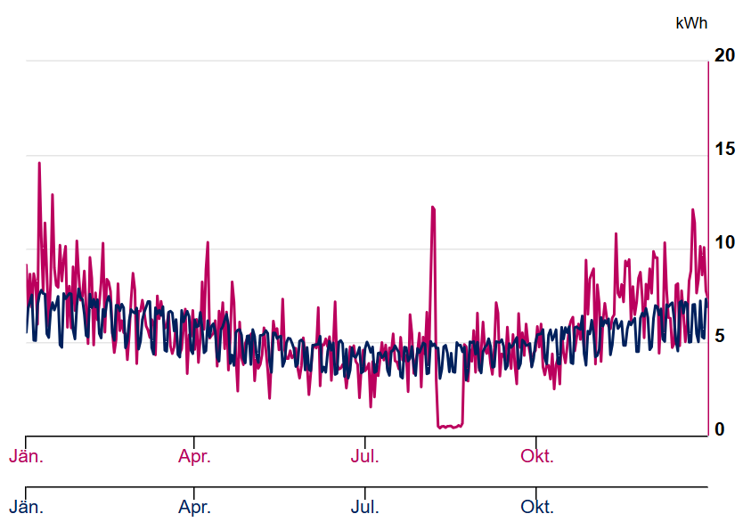
Im Winter hab ich in einem Haus durch die Heizungsumwälzpumpe etwas mehr Verbrauch. In einer Wohnung ist die in den Betriebskosten bzw. in der Heizkostenabrechnung versteckt denke ich. Aber wie ich in meinen vorangegangenen Beiträgen zeigte ist die Ernte im Winter gering und der dortige größere Nutzungsgrad fällt kaum ins Gewicht. Die Nutzungsgradanalyse dazu
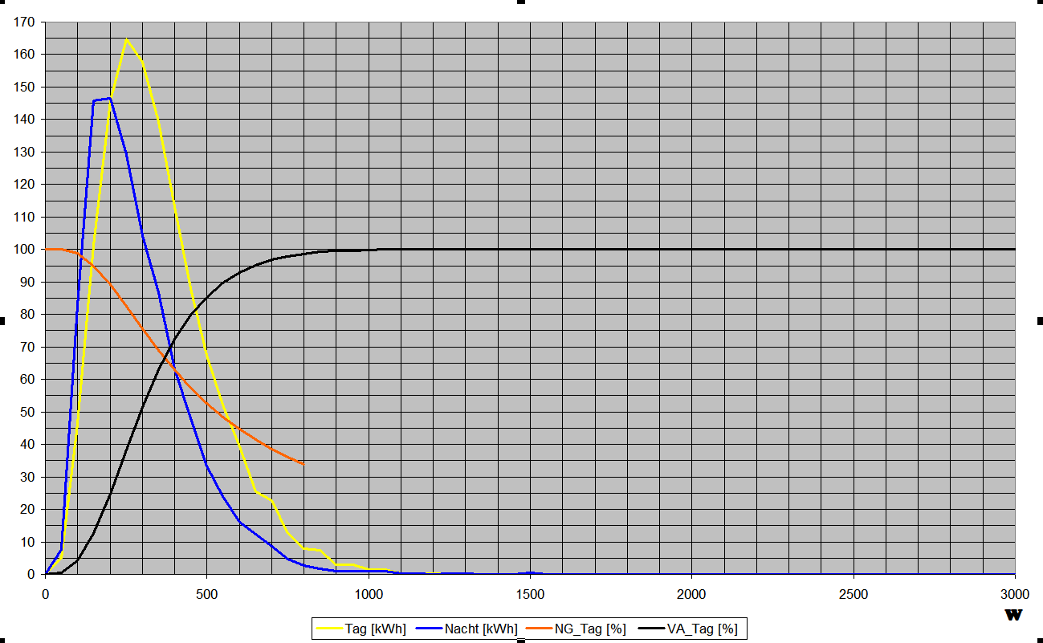
Hier verfehlt die Hypothese noch mehr. Zum Vergleich jetzt noch mal mein Verbrauch (mit aktiven BKW) auf dieselbe Tageszahl normiert. Man sieht sofort der hochwattige Verbrauchsanteil ist im Standardprofil unterrepräsentiert.
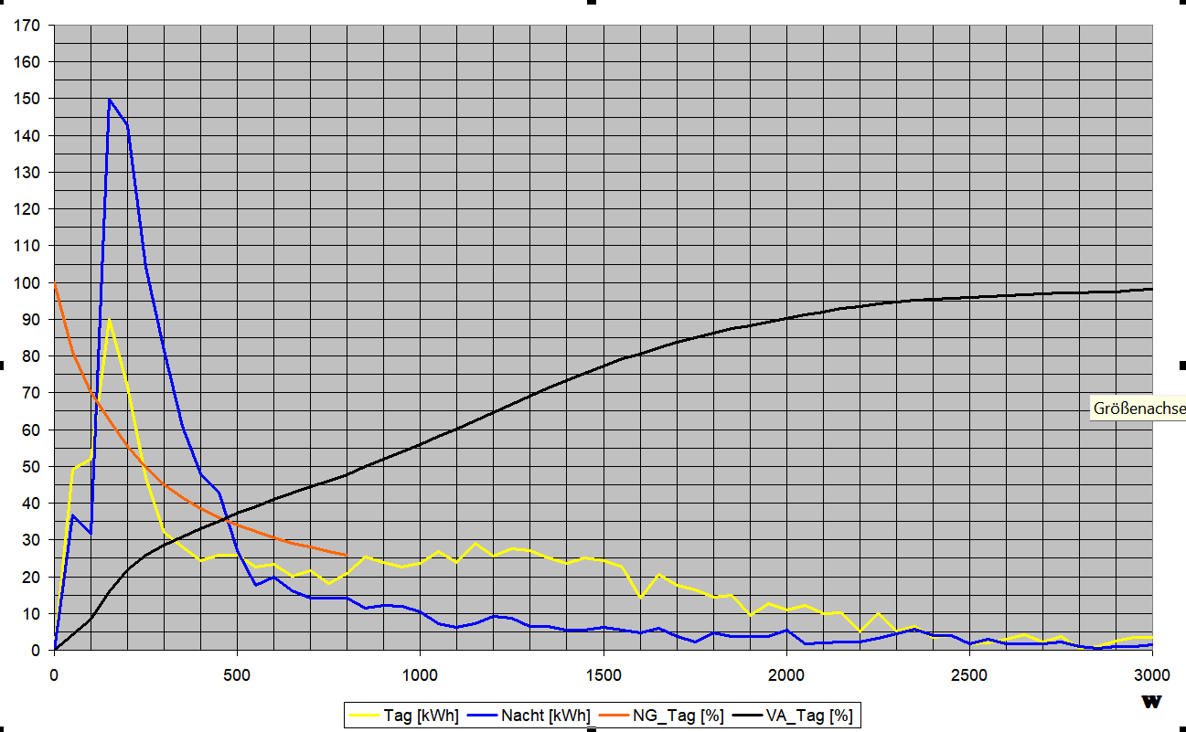
So, jetzt zurück zum Anfang; was hat den Schreiber also geritten, dass er diesen Satz geschrieben hat? Ich sag nicht, dass ist eine Lüge, denn alles was mit Justiz zu tun hat kann ja per Definition keine Lüge sein. Aber Irrtum ist wohl erlaubt dieses zu nennen und wenn jemand derartig irrt darf man wohl auch die Frage nach seiner Kompetenz stellen. Man sollte meinen, dass die Leute dort doch Kompetenz haben, wenn es nicht an der Kompetenz lag – da fällt mir nur noch ein, dass sie da vielleicht nicht sehr sorgfältig gearbeitet haben. Vielleicht haben sie aber auch von Netzbetreibern irreführende Daten erhalt - diese hätten aber doch geprüft werden müssen, oder? Fällt irgendwem noch etwas anderes ein, was erklären könnte warum dieser Satz geschrieben wurde? Verdächtig ist jedenfalls, dass man per Gesetz eine repräsentative Datensammlung über die Smartmeter hierzu scheinbar verhindern sucht.

